Klub chovatelů Bichon à poil frisé, z.s.
Pořádá při akci ČARODĚJNICE S BIŠONKEM
dne 30. dubna 2017
v chatové osadě Sázava Sedliště

se zadáním CAC bez klubového vítěze
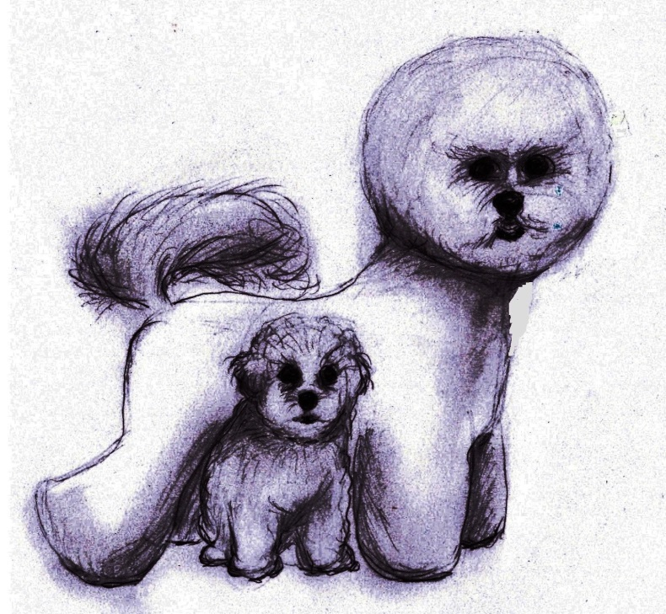

se zadáváním titulů:
Nejlepší štěně, Nejlepší dorost, CAJC-ČR, CAC-ČR, Res CAC - ČR,
Nejlepší mladý – BOJ, Nejlepší veterán - BOV, Vítěz plemene – BOB, Nejlepší z opačného pohlaví – BOS

spojenou s bonitací

Delegovaná rozhodčí:
Ivana Slapničková
Národní rozhodčí FCI

Uzávěrka přihlášek: I. 15. 4. 2017 II. 20. 4. 2017
Přihlášky zasílejte elektronicky nebo doporučeně na adresu:  ONLINE PŘIHLÁŠKY
Bedřich Beneš
Klečkova 1052/3A
724 00 Ostrava – Stará Bělá
Informace o výstavě: tel.: 602 222 316 nebo 732 858 641
: vystava-bichon@seznam.cz
KOMPLETNÍ INFO a ONLINE PŘIHLÁŠKY NA www.kchbpf.wbs.cz
Klubová výstava Klubu chovatelů Bichon á poil frisé, z.s.

konaná dne 30. 4. 2017

Program: 10⁰⁰ – 10⁴⁵ přejímka psů a veterinární prohlídka
10⁴⁵ zahájení výstavy
11⁰⁰ posuzování v kruhu, soutěže
Po skončení výstavy se bude konat bonitace.

Rozdělení do tříd: Je uvedeno na přihlášce. Pro třídu vítězů je nutno přiložit fotokopie získaných titulů.

Tituly: Zadávané tituly:
Titul Nejlepší štěně může být udělen jedinci z konkurence VN1
Titul Nejlepší dorost může být udělen jedinci z konkurence VN1
Titul CAJC může být udělen ve třídě mladých jedinci se známkou V1
Titul CAC může být udělen jedincům ve třídách: mezitřídě, otevřené, vítězů se známkou V1
Titul Res. CAC může být udělen jedincům ve třídách: mezitřídě, otevřené, vítězů se známkou V2
Titul Nejlepší mladý jedinec - BOJ může být udělen jedinci z konkurence CAJC
Titul Nejlepší veterán – BOV může být udělen jedinci z konkurence pes i fena V1ze třídy veteránů
Titul Nejlepší jedinec třídy čestné pes a fena V1
Titul BOB – do soutěže nastupují pes i fena CAJC, všichni psi i feny CAC,
pes i fena V1 ze třídy veteránů
Titul BOS - do soutěže nastupují všichni účastníci soutěže o BOB opačného pohlaví než je jedinec, který získal BOB

Udělení titulu není nárokové, ale může být zadáno bez ohledu na počet vystavovaných jedinců. V jednotlivých třídách se stanovuje pořadí prvních čtyř jedinců se známkou výborný nebo velmi dobrý.

Soutěže:
- Nejhezčí pár – pro psa a fenu v majetku jednoho majitele (na výstavě posouzených)
- Nejlepší chovatelská skupina – pro nejméně tři jedince stejného plemene
(na výstavě posouzených), pocházející od jednoho chovatele, ze stejné chovatelské stanice, min. ze dvou různých otců nebo matek.
- Dítě a pes - bez věkového omezení. Neposuzuje se exteriér psa, ale kvalita předvedení.
- Nejlepší plemeník: Do této soutěže nastupuje plemeník s nejméně 3 potomky - po alespoň dvou matkách - kteří byli na výstavě posouzeni. Posuzuje se exteriérová kvalita a typová vyrovnanost potomků. Plemeník nemusí být na výstavě posouzený v normální konkurenci. Může být předveden ve třídě MIMO KONKURENCI

Ceny:
Každý posouzený pes a fena obdrží posudkový list a diplom. Vítězové tříd obdrží věcnou cenu.

Výstavní poplatky: 1. Uzávěrka 2. Uzávěrka Zahraniční vystavovatel
1. pes včetně katalogu 400,- Kč 500,-Kč 23Euro
druhý a další pes 300,- Kč 400,-Kč 20Euro
třída dorostu 150,- Kč 250,-Kč 10Euro
soutěž párů 100,-Kč 200,-Kč 10Euro
chovatelská skupina 100,-Kč 200,-Kč 10Euro
baby třída 150,-Kč 250,-Kč 10Euro
třída veteránů 150,-Kč 250,-Kč 10Euro
třída čestná (s titulem NCH, C.I.B.) 150,-Kč 250,-Kč 10Euro
třída mimo konkurenci 50,- Kč 150,-Kč 5Euro
soutěž Dítě a Pes 100,-Kč ----------- 5Euro

Přihlášení jedinci do třídy štěňat, dorostu, veteránů, čestné a mimo konkurenci nejsou považováni za prvního psa

Platba na místě je akceptována pouze u zahraničních vystavovatelů, ostatní viz

Poplatky zasílejte:

Převodem na č.ú. 670100 – 2214285813 / 6210 nebo Poštovní poukázku A
Variabilní symbol: VAŠE TELEFONNÍ ČÍSLO Specifický symbol 08

Ze zahraničí:
IBAN - CZ51 6210 6701 0022 1428 5813 BIC - BREXCZPPXXX

Doklady k účasti na výstavě:
∗ průkaz původu psa, nebo potvrzení plemenné knihy, že bude průkaz vydán *
∗ platný očkovací průkaz – modrý passport ∗ vstupní list

Veterinární podmínky:
∗ při přejímce psa bude vyžádán platný passport (očkovací průkaz), v němž se potvrzuje, že pes byl očkován proti vzteklině, psince, parvoviróze a inf. hepatitidě v době ne kratší 30 dnů a ne starší 1 rok

Upozornění pro všechny zájemce o bonitaci dne 30.4.2017 při Klubové výstavě Sedliště

- Přihlášky na bonitaci si zajistěte s předstihem - lze stáhnout na webu: www.kchbpf.wbs.cz
Po uhrazení bonitačního poplatku na běžný účet klubu, zasílejte přihlášku elektronicky na bichon-club@seznam.cz předmět HPCH popřípadě doporučeně na adresu: Kamila Senohrábková, Hrubý Jeseník 178, 289 32 Oskořínek
Připomínám, že poplatek za bonitaci je splatný před odesláním přihlášky k bonitaci a potvrzení o platbě je nedílnou součástí přihlášky

BONITACE při VÝSTAVĚ: ČLEN KCHBPF 400,-Kč NEČLEN KCHBPF 800,-Kč

č.ú. 670100 – 2214285813 / 6210 VS = vaše tel.č. + kód SS = 03
Všeobecná ustanovení:
Výstava je přístupná psům a fenám zapsaným v plemenných knihách uznaných FCI, kteří dosáhli den před výstavním dnem stáří požadovaného pro zařazení do třídy. Importovaní psi musí být zapsáni v českých plemenných knihách. Pořadatel výstavy nezodpovídá za škody způsobené psem nebo vystavovatelem, ani za úhyn nebo ztrátu psa. Volné pobíhání psů není dovoleno. Kousaví psi musí být opatřeni náhubkem. Výstavní výbor může bez udání důvodu odmítnout přijetí přihlášky. Z výstavy se vylučují háravé feny, feny ve vyšším stupni březosti, kojící feny a jedinci s operativním nebo jiným veterinárním zákrokem vedoucím k odstranění vady v exteriéru psa. Změny exteriéru psa prováděné nadměrným lakováním, tónování srsti a základní úpravou trimováním s dlouhodobým vyvazováním psů na stolech jsou zakázány. Pokud není v propozicích uvedeno jinak, platí ustanovení Mezinárodního výstavního řádu FCI a výstavního řádu ČMKU. V případě, že by se výstava nekonala z objektivních příčin, budou poplatky použity k uhrazení nákladů výstavy. Vodění štěňat a jejich prodej na výstavě je zakázán. Přijetí psa na výstavu bude potvrzeno formou Vstupního listu nejpozději 1 týden před výstavou pouze e-mailem. Změna rozhodčího vyhrazena. Vystavovatel souhlasí se zveřejněním své adresy v katalogu.
Protesty:
Protest proti rozhodnutí rozhodčího není přípustný. Protestovat lze pouze z formálních důvodů porušení výstavních předpisů a propozic. Protest musí být podán písemně, současně se složením jistiny 500,- Kč, pouze v průběhu výstavy. Nebude-li protest uznán, jistina propadá ve prospěch pořadatele výstavy.

Důležité upozornění:

K přihlášce psa na výstavu je nutno doložit fotokopii průkazu původu.
Pro třídu mimo konkurenci: je možné od 15 měsíců vystavit psy bez nároku na klasifikaci a pořadí.
Pro třídu vítězů je nutno doložit fotokopii získaných titulů minimálně: Národní vítěz ČR, Vítěz Speciální výstavy, Vítěz Klubové výstavy nebo šampion.

Inzerce v katalogu:
Inzerce bude otištěna dle Vašeho zpracování /černobíle, nebo barevně/
Pište prosím čitelně.

Pro chovatele nabídka štěňat, krytí, výstavní úspěchy chov. stanic apod./
1 strana A4 barevně 800,- Kč černobíle 600,-Kč
½ strany A4 barevně 500,- Kč černobíle 300,-Kč
Členové klubu mají 50% slevu.

Pro firmy /prodej krmiv, kosmetiky, stříhání, veterinární služby apod./
1 strana A4 barevně 1200,-Kč černobíle 1000,- Kč
½ strany A4 barevně 800,-Kč černobíle 600,- Kč

Znění inzerátu podléhá schválení výboru pořádajícího klubu.

Pro každého psa prosím vyplňte samostatnou přihlášku.

- Neúčast na výstavě z jakýchkoliv příčin není důvodem k navrácení výstavního poplatku.
- Přihlášky na bonitaci si zajistěte s předstihem: www.kchbpf.wbs.cz

